4. aflevering a 1 fi og 1 e D1

Opgave 1
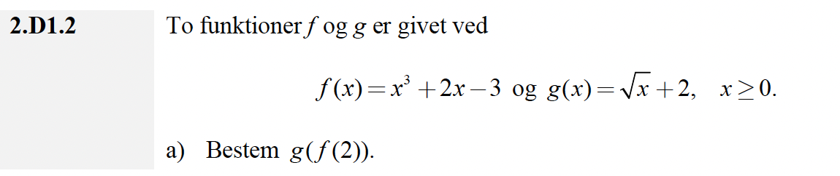

Opgave 2
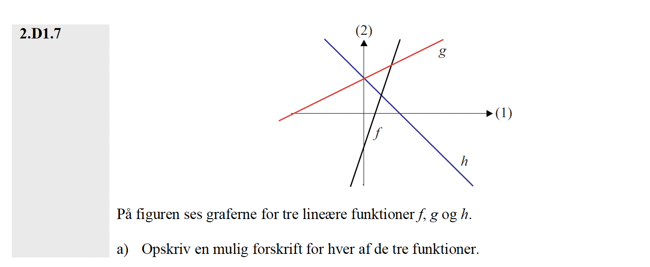

Opgave 3
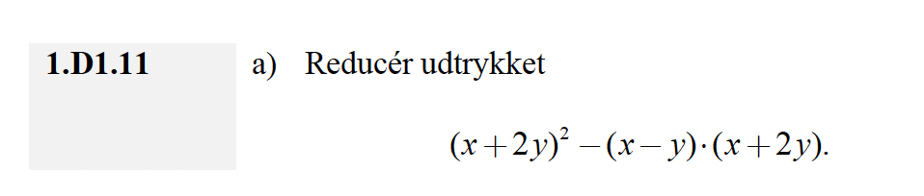

Opgave 4


Opgave 5

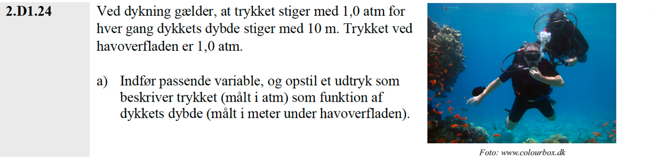

Opgave 6



